|  |  |  |  |
| --- | --- | --- | --- |
|  | Lycée Joliot Curie à 7 | ***SNT – Séance n°2*** | Classe de Seconde |
| La photographie numérique | | |

**Un bref historique ... regarder la vidéo**

**.** 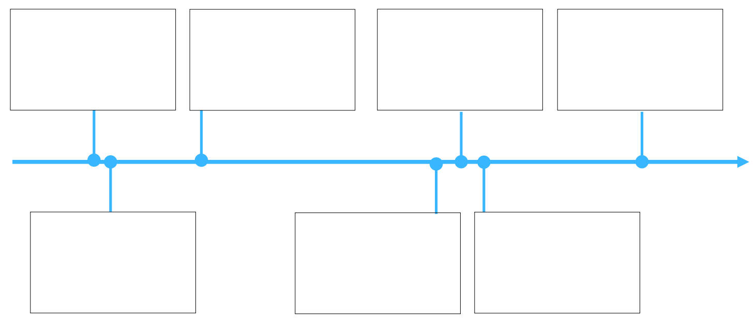

Notez des faits ou dates qui vous semblent importants ............................................................................................................................................................................................................

............................................................................................................................................................................................................

............................................................................................................................................................................................................

............................................................................................................................................................................................................

............................................................................................................................................................................................................

............................................................................................................................................................................................................

............................................................................................................................................................................................................

............................................................................................................................................................................................................

............................................................................................................................................................................................................

............................................................................................................................................................................................................

............................................................................................................................................................................................................

............................................................................................................................................................................................................

**I- Perception des couleurs par l’œil humain:** Cf activité documentaire

**1- Formation d’une image œil humain:**

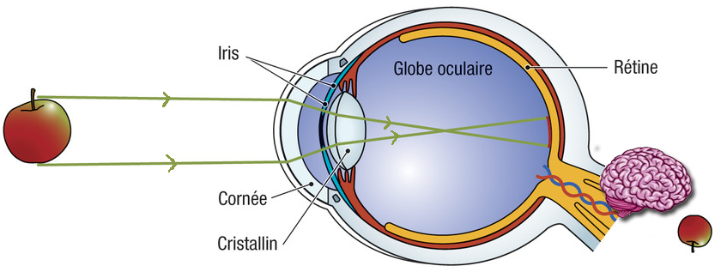

***Complétez les phrases suivantes en utilisant le vocabulaire proposé***

|  |  |
| --- | --- |
| - Des ....................................................... réfléchis sur la pomme traversent la cornée et l’iris. Ils traversent ensuite le ...................................... Ces rayons sont alors déviés et ............................................. sur la rétine.  - La rétine, constituée de .............................................., envoie des informations au cerveau sous forme de ........................................................... à travers le ...................................  - Le cerveau “..................................” ces informations et reconstitue une image .................. | photorecepteurs  nerf optique  rayons lumineux  analyse  inversée  cristallin  convergent  signaux électriques |

**2- Perception des couleurs par l’oeil humain**

**a- Le fond de l’œil: la rétine**

|  |  |
| --- | --- |
|  | La rétine est constituée de photorecepteurs:  - 3 types de cônes: L’un est sensible aux radiations “R..................”, l’autre aux radiations “V.................” et le dernier aux radiations “B.................”  - les batônnets sont sensibles à l’......................... des différentes radiations |

**b- 3 couleurs sur laquelle il est possible de faire varier leur intensité !**

|  |  |
| --- | --- |
|  | Ouvrir l’animation “[Superposition de couleurs](https://physique-chimie.discip.ac-caen.fr/spip.php?article106)” et répondre aux différentes questions.  Conclusions:  - Compléter les 3 disques ci-contre (en couleur c’est mieux !) sinon légender.  - La superposition d’une lumière bleue et d’une lumière rouge permet d’obtenir une lumière ................................  - La superposition d’une lumière rouge et d’une lumière verte permet d’obtenir une lumière ............................... |

- La superposition d’une lumière bleue et d’une lumière verte permet d’obtenir une lumière ................................

- La superposition d’une lumière bleue, d’une lumière verte et d’une lumière rouge permet d’obtenir une lumière ................................

- Quel paramètre pourrait-on faire varier pour obtenir plus de 7 couleurs ? ...............................................................

..........................................................................................................................................................................................................

**II- Fonctionnement d’un écran de smartphone:**

**1- Regardons de plus près un écran !**

|  |  |
| --- | --- |
|  | En vous aidant de l’animation “[Couleur d’un écran](https://physique-chimie.discip.ac-caen.fr/spip.php?article915) ” observez de plus près la surface d’un écran d’ordinateur ou de TV ou d’un Smartphone.  Faites varier les 3 couleurs Rouge, Vert et bleu.  L’écran est constitué de « petit élément » appelé …………. Ce nom provient de locution anglaise « Picture Element » et est noté px  Chaque …………. est composé de … …………….. : r……….., v……….. et b………  Chaque ............................. peut prendre ........... valeurs d’intensité ( 0 à .........) |

Pourquoi notre œil fait-il pour superposer les 3 couleurs alors quelles sont séparées ?

Notez les réglages de façon à obtenir un magnifique écran orange: Pour cela il faut faire ........................................

des 3 ........................................ R: ............., V: ............. et B: .............,

Combien de couleurs différentes est-il possible d’obtenir sur l’écran présenté ? Faire le calcul

Quelques exemples d’écran

|  |  |  |  |  |
| --- | --- | --- | --- | --- |
|  |  |  |  |  |
| Samsung GalaxyA5 | Samsung GalaxyJ1 | Echo Horizon | Galaxy Note 9 | iPhone X |

**2 – Comparer la capture d’une image par un œil humain et un appareil photo numérique (d’un smartphone) :**

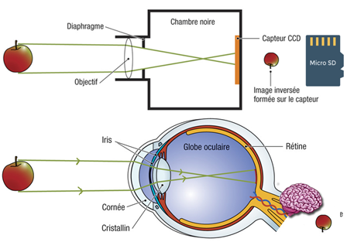

***Comme pour l’œil, complétez les phrases suivantes en utilisant le vocabulaire proposé***

|  |  |
| --- | --- |
| - Des ....................................................... réfléchis sur la pomme traversent .......................... composé d’un ensemble de .................................. Un ...................................... permet de limiter la quantité de lumière entrant dans l’appareil.  - Ils traversent ensuite ...................................... Ces rayons sont alors déviés et ............................................. sur ...................................................... en traversant .......................................... .  - Le ...................................................... de type ..................... ou ................... est constitué de .......................................... qui sont sensibles aux radiations ......................., ....................... et .......................  - Ces photosites génèrent des .................................................... qui sont enregistrés sur une ...................................................... | capteur numérique  photosites  rayons lumineux  objectif analyse  diaphragme  carte mémoire  objectif  CCD - CMOS  chambre noire convergent  signaux électriques  rouges vertes bleues |

Regarder la vidéo [lien](https://youtu.be/Ycx9tWZNRQI) pour mieux comprendre le capteur numérique

Complétez le tableau ci-dessous en choisissant le bon vocabulaire

|  |  |  |
| --- | --- | --- |
| ***œil*** |  | ***Appareil photo numérique*** |
| pupille |  |
| Cristalin |  |
| Globe oculaire |  |
| Rétine |  |
| Cônes RVB |  |
| Cerveau |  |

**III- Répartition des pixels sur l’écran, notion de définition et de résolution**

Maintenant le but du travail est de comprendre comment une image est captée et numérisée.

Quel est l’intérêt d’une image à 195 milliards de pixels ? Observez l’image sur le site suivant <http://www.bigpixel.cn/t/5834170785f26b37002af46d>

Quel est le numéro de la plaque d’immatriculation d’un des 2 bus dans le rond point ? ............................................

Quel est l’inscription sur le haut-vent rouge d’un terrain de tennis ? ............................................................................

Quel est l’intéret d’avoir autant de pixels pour une photo ? ...........................................................................................

**1- Quelques définitions:**

|  |  |  |
| --- | --- | --- |
|  |  |  |
| 4 pixels | La “définition” d’une image | “résolution” d’une image |

A partir des exemples ci-dessus, donnez la définition

**d’un pixel:**

............................................................................................................................................................................................................

............................................................................................................................................................................................................

............................................................................................................................................................................................................

............................................................................................................................................................................................................

L'**unité de mesure** est en générale exprimée en **pouce** (**mesure** anglaise, inch, symbolisée par : **"**). L'**unité de mesure** de la **résolution** sera donc le : pixel par **pouce** (en français « ppp ») ou pixel per inch (en Anglais « ppp »).Un pouce.

1 pouce =2,54 cm

8 ppp = 8 dpi

**de la définition d’une image:**

............................................................................................................................................................................................................

............................................................................................................................................................................................................

............................................................................................................................................................................................................

............................................................................................................................................................................................................

**de la résolution d’une image:**

............................................................................................................................................................................................................

............................................................................................................................................................................................................

............................................................................................................................................................................................................

............................................................................................................................................................................................................

Remarque : Il est généralement admis qu'une résolution de 300 ppp (ou dpi) pour une image est largement suffisante avant impression. Cette résolution peut-être revue à la baisse dans le cas d'impressions devant être visualisées à une distance plus ou moins éloignée de l'observateur (par conséquent liée au pouvoir séparateur de l'œil humain).

**2- Exemples:**

**Exemple 1:** Un écran d’ordinateur a pour dimension 34,67 cm x 26,67 cm. Calculez la résolution verticale et la résolution horizontale.

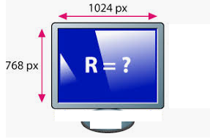

**Exemple 2:** Télécharger l’image “Shanghai_Lujiazui.png” sur le site capneuronal et l’ouvrir avec paint.net dans le répertoire téléchargements. Quelles sont ses caractéristiques ?

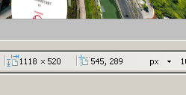

- Dans le logiciel paint.net modifiez px (pixel) en pouce pour changer d’unité.

- Sous l’explorateur de Windows, un clic droit sur la souris permet d’accéder aux propriétés de la photo

|  |  |  |
| --- | --- | --- |
| Largeur  en px | Longeur  en px | Définition  en Mpx |
|  |  |  |
| Résolution  en ppp | Taille  en Mo |
|  |  |

**3- Les Métadonnées EXIF**

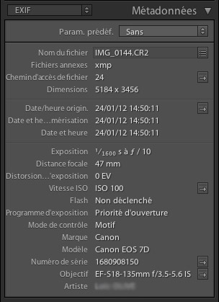**Qu’est-ce que les données Exif d’une photo et à quoi ça sert ?**

Les données Exif … ces informations présentes dans nos photos ont 2 objectifs : vous permettre de vous améliorer et classer/organiser vos photographies.

Les photographes méticuleux qui ont connu l’époque de la photographie argentique et qui voulaient progresser avaient presque tous un carnet. Après chaque photo, ils le sortaient et notaient les principaux paramètres de prise de vue (date, vitesse, diaphragme, mémorisation d’exposition etc.). Cela permettait ainsi d’analyser à postériori les choix qui avaient été faits et de voir, quelques jours plus tard une fois la pellicule terminée et développée, si les paramètres choisis étaient les bons.

Ces carnets ou cahiers ont bien évidemment disparu le jour ou les appareils photos numériques sont arrivés.

Aujourd’hui, une bonne partie de ces informations sont enregistrées dans votre photo au moment de la prise de vue. C’est cela que l’on appelle les données Exif.

Exercice : Le but du travail est de reconstituer les différentes étapes de la croisière de Mme et M. DUPONT. Il semble qu’ils en aient rajouté une !  
a - Télécharger les photos de la croisière, les décompresser dans le répertoire téléchargement et les ouvrir avec le metapicz.com accessible sur capneuronal.  
b - Chercher des informations contenues dans les images.

|  |  |
| --- | --- |
| 0-départ |  |
| Etape 1 |  |
| Etape 2 |  |
| Etape 3 |  |
| Etape 4 |  |
| Etape 5 |  |
| Etape 6 |  |
| Etape 7 |  |

c – Tracer le parcours réel de la croisière :

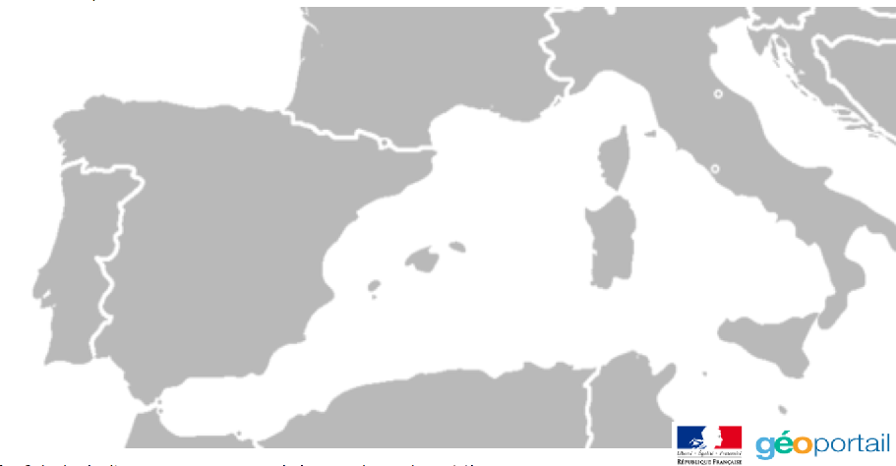d – Calculer la distance parcourue par le bateau durant la croisière :

**Utilisez geoportail.gouv.fr**

**avec son tuto**

- Afficher les cartes utiles  
- Rechercher les villes visitées  
- Tracer le trajet approximatif (lignes droites)

e – Quelles autres données peut-on trouver dans une image ?  
_________________________________________________________________________________________  
_________________________________________________________________________________________

f – A quoi servent les métadonnées EXIF ?

_________________________________________________________________________________________  
_________________________________________________________________________________________  
_________________________________________________________________________________________  
_________________________________________________________________________________________  
_________________________________________________________________________________________  
_________________________________________________________________________________________  
_________________________________________________________________________________________  
_________________________________________________________________________________________

7 – Activer/Désactiver la géolocalisation sur ton téléphone.

**IV- Introduction à la programmation en Python :** Programmer un jeu ! Py-rates

**1- Connexion sur le site**

- Aller sur le site : <https://py-rates.fr/>

- Cliquez sur « Jack » ou « Mary »

- Noter votre numéro d’identifiant en respectant les majuscules et minuscules: …………………………….

**2- L’objectif :**

Vous avez 8 niveaux à franchir. Chaque fois que vous franchissez un niveau :

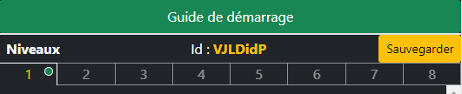

- Notez sur votre cours le programme que vous avez réalisé.

- Pensez à sauvegarder

- Vous gagnez 5 points

**3- C’est parti !**

**Niveau 1 :**

|  |  |  |
| --- | --- | --- |
| - Vous pouvez commencer à écrire votre programme dans le cadre en bas à droite.  - La contrainte sur ce premier niveau est de ne pas dépasser 10 lignes | | *Vous pouvez tester votre programme quand vous voulez même s’il n’est pas fini* |
| **Coup de pouce :**  Lorsque une instruction est répétée plusieurs fois il est possible d’utiliser la boucle For  - Cliquez sur Mémo programmation « Boucle For »  - Copiez le code souhaité et modifié le ! | |
| for **k** in range(4):  instructions (A modifier) | L’instruction est exécutée 5 fois  k prend les valeurs 0,1,2,3et 4 |

Lorsque vous avez fini le niveau 1 : - Appelez le professeur et recopiez le code du programme

|  |  |
| --- | --- |
| 1 :  2 :  3 :  4 :  5 : | 6 :  7 :  8 :  9 :  10 :  **Vous avez gagné … / 3** |

**Niveau 2 :**

|  |  |  |  |
| --- | --- | --- | --- |
|  | | *Vous pouvez tester votre programme quand vous voulez même s’il n’est pas fini* | |
| **Coup de pouce :**  Lorsque une instruction est répétée plusieurs fois il est possible d’utiliser la boucle For  - Vous pouvez faire 2 boucles  For | |
| 1 :  2 :  3 :  4 :  5 :  6 :  7 :  8 : | 9 :  10 :  11 :  12 :  13 :  14 :  **Vous avez gagné … / 3** | |

**Niveau 3 :**

|  |  |  |  |
| --- | --- | --- | --- |
|  | | *Vous pouvez tester votre programme quand vous voulez même s’il n’est pas fini* | |
| **Coup de pouce :**  Il faut lire le message dans la bouteille !  - Une instruction peut dépendre d’une valeur d’une variable | |
| 1 :  2 :  3 :  4 :  5 :  6 :  7 :  8 : | 9 :  10 :  11 :  12 :  13 :  14 :  **Vous avez gagné … / 3** | |

**Niveau 4 :**

|  |  |  |  |  |
| --- | --- | --- | --- | --- |
|  | | | *Vous pouvez tester votre programme quand vous voulez même s’il n’est pas fini* | |
| **Coup de pouce :**  Des instructions peuvent être exécutées en fonction de conditions. | *Si Condition vraie*  *instruction 1*  *sinon*  *instruction 2* | |
| 1 :  2 :  3 :  4 :  5 :  6 :  7 :  8 : | | 9 :  10 :  11 :  12 :  13 :  14 :  **Vous avez gagné … / 3** | |

**Niveau 5 :**

|  |  |  |  |  |
| --- | --- | --- | --- | --- |
|  | | | *Vous pouvez tester votre programme quand vous voulez même s’il n’est pas fini* | |
| **Coup de pouce :**  Il est possible d'exécuter des instructions différentes en fonction de différentes conditions. | *Si Condition 1 vraie*  *instruction 1*  *Si Conditions 2 vraie*  *instruction 2*  *sinon …*  *instruction 3* | |
| 1 :  2 :  3 :  4 :  5 :  6 :  7 :  8 :  9 : | | 10 :  11 :  12 :  13 :  14 :  15 :  16 :  17 :  18 :  **Vous avez gagné … / 3** | |

**Niveau 6 :**

|  |  |  |  |  |
| --- | --- | --- | --- | --- |
|  | | | *Vous pouvez tester votre programme quand vous voulez même s’il n’est pas fini* | |
| **Coup de pouce :**  Une instruction à l’intérieur d’une boucle qui dépend du compteur ! | *For compteur …*  *instruction (compteur)* | |
| 1 :  2 :  3 :  4 : | | **Attention, seulement 4 lignes !**  **Vous avez gagné … / 3** | |

**Niveau 7 :**

|  |  |  |  |  |
| --- | --- | --- | --- | --- |
|  | | | *Vous pouvez tester votre programme quand vous voulez même s’il n’est pas fini* | |
| **Coup de pouce :**  Une instruction, à l’intérieur d’une boucle, qui dépend d’une opération sur le compteur ! | *For compteur …*  *instruction (compteur)* | |
| 1 :  2 :  3 :  4 :  5 : | | **Attention, seulement 5 lignes !**  **Vous avez gagné … / 3** | |

**Niveau 8 : Le dernier … pour les meilleures ou meilleurs !**

|  |  |  |  |  |
| --- | --- | --- | --- | --- |
|  | | | *Vous pouvez tester votre programme quand vous voulez même s’il n’est pas fini* | |
| **Coup de pouce :**  Il est possible de répéter des instructions tant que certaines conditions sont respectées. | *Tant que Condition vraie*  *instruction …* | |
| 1 :  2 :  3 :  4 :  5 :  6 :  7 :  8 :  9 :  10 : | | 11 :  12 :  13 :  14 :  15 :  16 :  17 :  18 :  19 :  20 :  21 :  **Vous avez gagné … / 3** | |

**Partie E : Traitement de l’image par programmation ( Langage Python)**

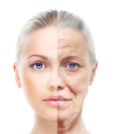

#### Peut-on toujours faire confiance aux photos que l’on voit sur les médias ou les réseaux sociaux ?

Vous allez travailler sur les pixels d'une image **“pomme.jpeg”**en utilisant le langage de programmation **Python.**

**Préparation**

- Le **fichier “pomme.jpeg”** est à télécharger sur le site capneuronal. Ce fichier est à enregistrer dans votre espace en créant un dossier **“SNT-prog-python”**

Quelle est la définition de cette image ? ............................

Quelle est la résolution de cette image ? ............................



**EduPython** est un **environnement python**: un éditeur et un interpréteur dans lequel il est possible de **coder** (écrire un programme) et d’**interpréter** le code (exécuter le programme).

Vous trouverez l’icone sur le bureau pour lancer EduPython. **Tous les fichiers/programmes que vous allez réaliser sont à enregistrer dans le même répertoire que la photo.**

**Pré-requis:**

|  |  |
| --- | --- |
| Avant de commencer à écrire un programme qui nous permettra de travailler sur les pixels d'une image, il est nécessaire de préciser que chaque pixel a des coordonnées (x,y).  Comme vous pouvez le constater sur le schéma ci-dessus, le pixel de coordonnées (0,0) se trouve en haut à gauche de l'image. Si l'image fait 800 pixels de large et 600 pixels de haut, le pixel ayant pour coordonnées (400,300) sera au milieu de l'image. |  |

**Activité 1:** Saisir le code suivant dans l’éditeur, le commenter dans le tableau. Enregistrer le fichier sous le nom “rvbpixel-1.py” dans le même répertoire que le fichier pomme.jpeg et lancer son exécution

|  |  |
| --- | --- |
| from PIL import Image | Une **bibliothèque**, ici PIL, est un ensemble de fonctions regroupées et mises à disposition afin de pouvoir être utilisées sans avoir à les réécrire.  Celles-ci permettent de faire : du calcul numérique, du graphisme, de la programmation internet ou réseau, du formatage de texte, de la génération de documents.. |
| img = Image.open("pomme.jpg")  img.show() | Image.open : ………………………………………………………..  img  : ………………………………………………………..  … .show() : ……………………………………………………….. |
| largeur_image=img.width  hauteur_image=img.height | ... .width : ………………………………………………………..  ... .height: ……………………………………………………….. |
| r,v,b=img.getpixel((100,250)) | getpixel : ……………………………………………………….. |
| print("rouge : ",r,"vert :",v,"bleu : ",b)  print("Largeur x : ", largeur_image, "hauteur y:", hauteur_image) | print : ……………………………………………………….. |

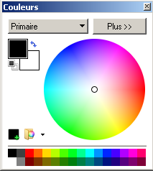

- Qu'est-ce qui s'affiche dans la fenêtre console ? ……………………………………

- Ouvrir le fichier « pomme.jpeg » avec le logiciel paint.net :

Cliquez sur plus de la fenêtre ci-contre et saisir les valeurs du rouge, vert et bleu. A quoi correspond la couleur proposée ? …………………

......................................................................................................................................

- Modifiez le programme pour qu'il affiche les valeurs du rouge, du vert et du bleu du pixel de coordonnées (250,300). Vérifiez en vous déplaçant sur la photo sous paint.net

**Activité 2 :** Saisir le code suivant, le commenter dans le tableau, l’enregistrer sous le nom

«pomme-1pixel.py »  et lancer son exécution

|  |  |
| --- | --- |
| from PIL import Image  img = Image.open("pomme.jpg")  largeur_image=img.width  hauteur_image=img.height |  |
| img.putpixel((250,250),(255,0,0)) | … .putpixel : ……………………………………………………….. |
| img.save("pomme-pixelr.jpg") | ... .save : ……………………………………………………….. |
| img.show() | … .show(): ……………………………………………………….. |

Regardez attentivement le centre de l'image, agrandir l’image si

De quelle couleur est le pixel modifié ? …………………..

Pour diviser un nombre n

par 3et obtenir la partie entière

**n // 3**

|  |  |
| --- | --- |
| Modifiez le programme afin de colorier en noir un carré de 3 pixels noirs de coté au centre de la photo et enregistrez le sous le nom  **«pomme-pourrie.py »** |  |

**Attention,** ce programme doit fonctionner quelque soit la largeur et la hauteur de l’image choisie !

Réécrire les lignes modifiées ou ajouter

|  |  |
| --- | --- |
|  |  |

Tester votre programme sur l’image « orange.jpg » en le modifiant et en l’enregistrant sous le nom

Réécrire les lignes modifiées ou ajouter

|  |  |
| --- | --- |
|  |  |

En utilisant le code suivant, construire le favicon « mario »

|  |  |
| --- | --- |
| from PIL import Image  #Creation d'une image blanche RVB dimension 8x8  Mario =Image.new("RGB",(8,8),(255,255,255))  #definition d'une couleur  rouge=(255,0,0)  #remplissage de l'image pixel par pixel  Mario.putpixel((0,2),rouge)  Mario.putpixel((7,7),(0,255,0))  Mario.show()  Mario.save("Mario.jpg") |  |
|  |

Qu’est ce qu’un favicon ? …………………………………………………………………………………………

……………………………………………………………………………………………………………………

**Activité 3 :**

Saisir, enregistrer le programme sous le nom **rvbpixel-1.py** et tester le programme suivant

* Vous devez respecter les décalages avec la touche tab à coté de la touche « a »
* ATTENTION : *l'exécution de ce programme n'est pas très intéressante en soi, vous pouvez l'arrêter à tout moment en appuyant simultanément sur la touche Ctrl et sur la touche C*

from PIL import Image

Expliquer en quelques mots ce que fait ce programme ?

img = Image.open("pomme.jpg")

largeur_image=img.width

hauteur_image=img.height

for y in range(hauteur_image):

for x in range(largeur_image):

r,v,b=img.getpixel((x,y))

print("rouge : ",r,"vert : ",v,"bleu : ",b)

print("fin")

**Activité 4 :**

Expliquer en quelques mots ce que fait ce programme ?

Saisir, enregistrer le programme sous le nom

**pomme-chg-couleur-1.py**

et tester le programme suivant

from PIL import Image

img = Image.open("pomme.jpg")

largeur_image=img.width

hauteur_image=img.height

for y in range(hauteur_image):

for x in range(largeur_image):

r,v,b=img.getpixel((x,y))

n_r=v

n_v=b

n_b=r

img.putpixel((x,y),(n_r,n_v,n_b))

img.show()

Modifier le programme de façon à enregistrer la nouvelle image sous le nom pomme-*couleur*.jpg Attention, remplacer *couleur* par le nom de la couleur dans le nom du fichier.

|  |  |
| --- | --- |
| - Comment obtenir une pomme bleue ?  Enregistrer la nouvelle image sous le nom  pomme-bleue.jpg | Saisir les 3 lignes modifiées  n_r= …  n_v=…  n_b=… |
| - Quelle autre couleur pourrions-nous donner à la pomme ?  Enregistrer la nouvelle image sous le nom  pomme-………… .jpg | Saisir les 3 lignes modifiées  n_r= …  n_v=…  n_b=… |

Appliquer ce programme, sur l’image perroquet.jpg. Recherchez la modification qui vous plait le plus puis enregistrer cette nouvelle image sous le nom perroquet-change.jpg

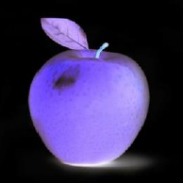**Activité 5 :** À partir du programme précédent et après avoir fait quelques recherches sur le "négatif d'une image", écrire un programme qui donne le négatif d'une image.

L’appliquer sur les images pomme et perroquet

Comment avez-vous fait ? Ecrire les lignes modifiées

|  |  |
| --- | --- |
| Peut-on modifier le fond noir et le rendre blanc tout en ayant la pomme en négatif ? | if …… == … **:**  instruction  else :  **instruction** |

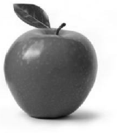

**Activité 6 :** Comme pour l’activité 5, écrire un programme qui transforme une "image couleur" en une "image en niveau de gris".

**NB :** en Python pour avoir une division entière, il faut utiliser l'opérateur // à la place de l'opérateur /

**Activité 7 :** Appliquons un filtre sur la pomme verte

* Un filtre rouge sur la pomme verte : seule la couleur rouge est visible, les autres couleurs sont noires..
* Un filtre cyan sur la pomme verte : seules les couleurs …………… et ……………….. sont visibles. La couleur ……………. est noire.

|  |  |
| --- | --- |
| Filtre rouge | **Filtre cyan** |

**Activité 8 :** Modifiez qu’une partie de l’image

|  |  |
| --- | --- |
| A partir du fichier « perroquet.jpg »  Modifiez cette image de façon à obtenir au centre de l’image un carré de dimension 200 x 200 dont l’intérieur est en négatif.  Tout le reste est inchangé !  Enregistrer l’image créée sous le nom  perroquet-centre-negatif.jpg  Enregistrez votre programme sous le nom  perroquet-centre-negatif.py | **Fonction utile :**  if …… < >== … and …… < >== … **:**  instruction  else :  instruction |

Recopiez votre programme :

|  |  |
| --- | --- |
|  |  |

**Activité 9 :** Donnez libre court à votre imagination à partir de l’image perroquet.jpg

Par exemple :

- Cadre de autour de l’image plus foncé - Une partie en négatif

- Une partie en noir et blanc …

|  |  |
| --- | --- |
| **Fonctions utiles :** | |
|  | **if** variable **<** **20:**  instruction  **elif** variable **<** **100:**  instruction2  **elif** variable **<** **250:**  instruction3  **else:**  instruction4 |
|  | **if** …… < >== … **and** …… < >== … **:**  instruction1  **else** :  instruction2 |
|  | **while** choix **<** **2** **or** choix **>** **10:**  choix **=** float**(**input**(**"Choissez un nombre entre 2 et 10 : "**))** |
|  | **while** reponse **!=** n**:**  reponse **=** int**(**input**(**"Entrez le numéro de votre réponse. "**))** |